- Для того чтобы произвести конфигурирование устройства, необходимо подключиться к нему через web-браузер (программу для просмотра гипертекстовых документов), например, Firefox, Internet Explorer. Для этого необходимо ввести в адресной строке браузера IP-адрес устройства (при заводских установках адрес: - 192.168.0.1, маска подсети – 255.255.255.0).
После введения IP-адреса устройство запросит имя пользователя и пароль.
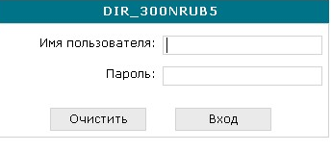
Имя пользователя admin, пароль admin.
- Выбираем пункт меню Wi-Fi\Общие
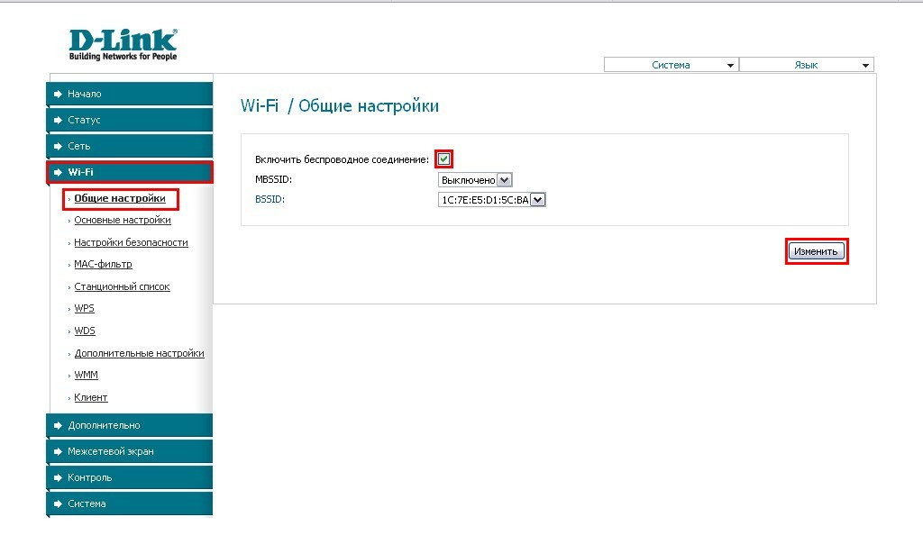
Убедиться, что пункт Включить беспроводное соединение выбран. Если не так, установить галочку и нажать кнопку Изменить для сохранения настроек
- Выбираем пункт меню Wi-Fi\Основные настройки
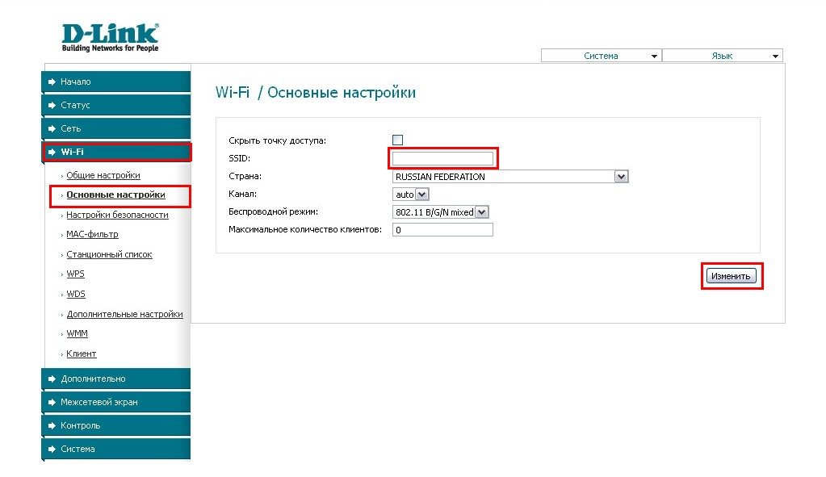
  - В поле SSID ввести название вашей беспроводной сети
  - Для сохранения настроек нажать кнопку Изменить
- Выбираем пункт меню Wi-Fi\Настройки безопасности
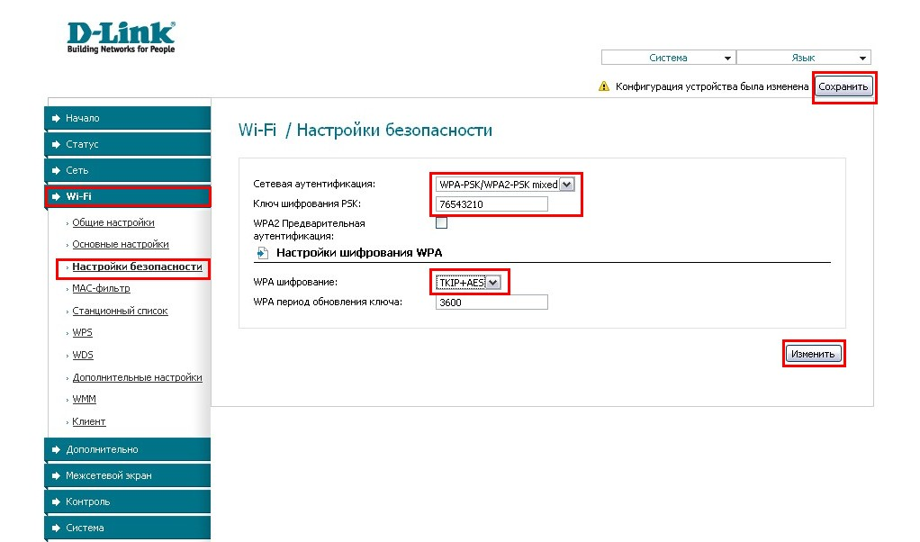
  - В пункте Сетевая аутентификация выберите WPA-PSK\WPA2-PSK mixed
  - В поле Ключ шифрования PSK вводим пароль для wi-fi
  - В пункте WPA шифрование выбираем TKIP+AES
  - Для сохранения настроек нажать кнопку Изменить
  - Для применения настроек нажать кнопку Сохранить

